简讯
成都市双流区音乐名教师（陈双）工作室

名师送教 促进交流 资源共享 均衡教育
双流区（陈双）音乐名师工作室送教到西航港实验小学
2020年11月16日上午，在这“早久何当雨，秋深渐入冬”的初冬时节，怀揣着双流区音乐名师课堂展示的殷殷期待，成都市双流区音乐名教师工作室全体成员，在工作室陈双导师的带领下，齐聚成都市双流区西航港实验小学，开启了本次送教活动之旅。本次活动还邀请到：四川省特级教师、成都市音乐教研员，四川音乐学院客座教授李萍老师。参加本次活动的有：成都市双流区音乐名教师工作室全体成员，双流区西航港实验小学全体音乐组老师。
首先是由工作室成员许倬，杨应芝两位老师带来两节小学音乐课堂教学公开课，然后是西航港实验小学银杏艺术团带来的节目展演，紧接着是工作室成员魏秋月老师带来的讲座，最后由陈双导师做总结并分享讲座。
一．观课活动
（一） 童 心 名 曲 歌 声 悠 扬
《我是少年阿凡提》
双流实验外国语小学 许倬

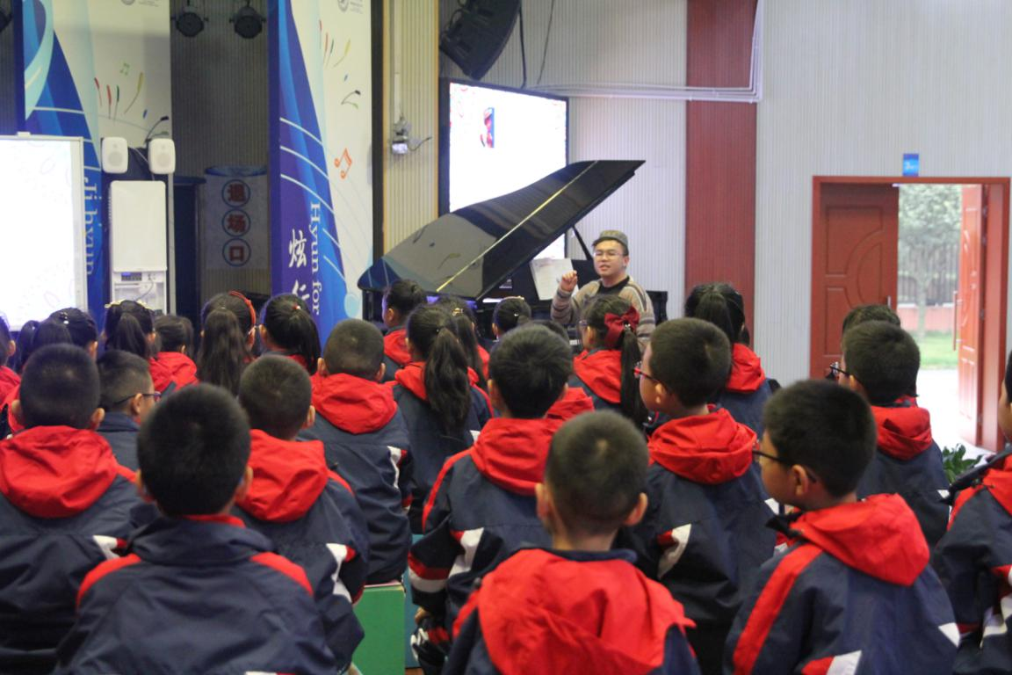
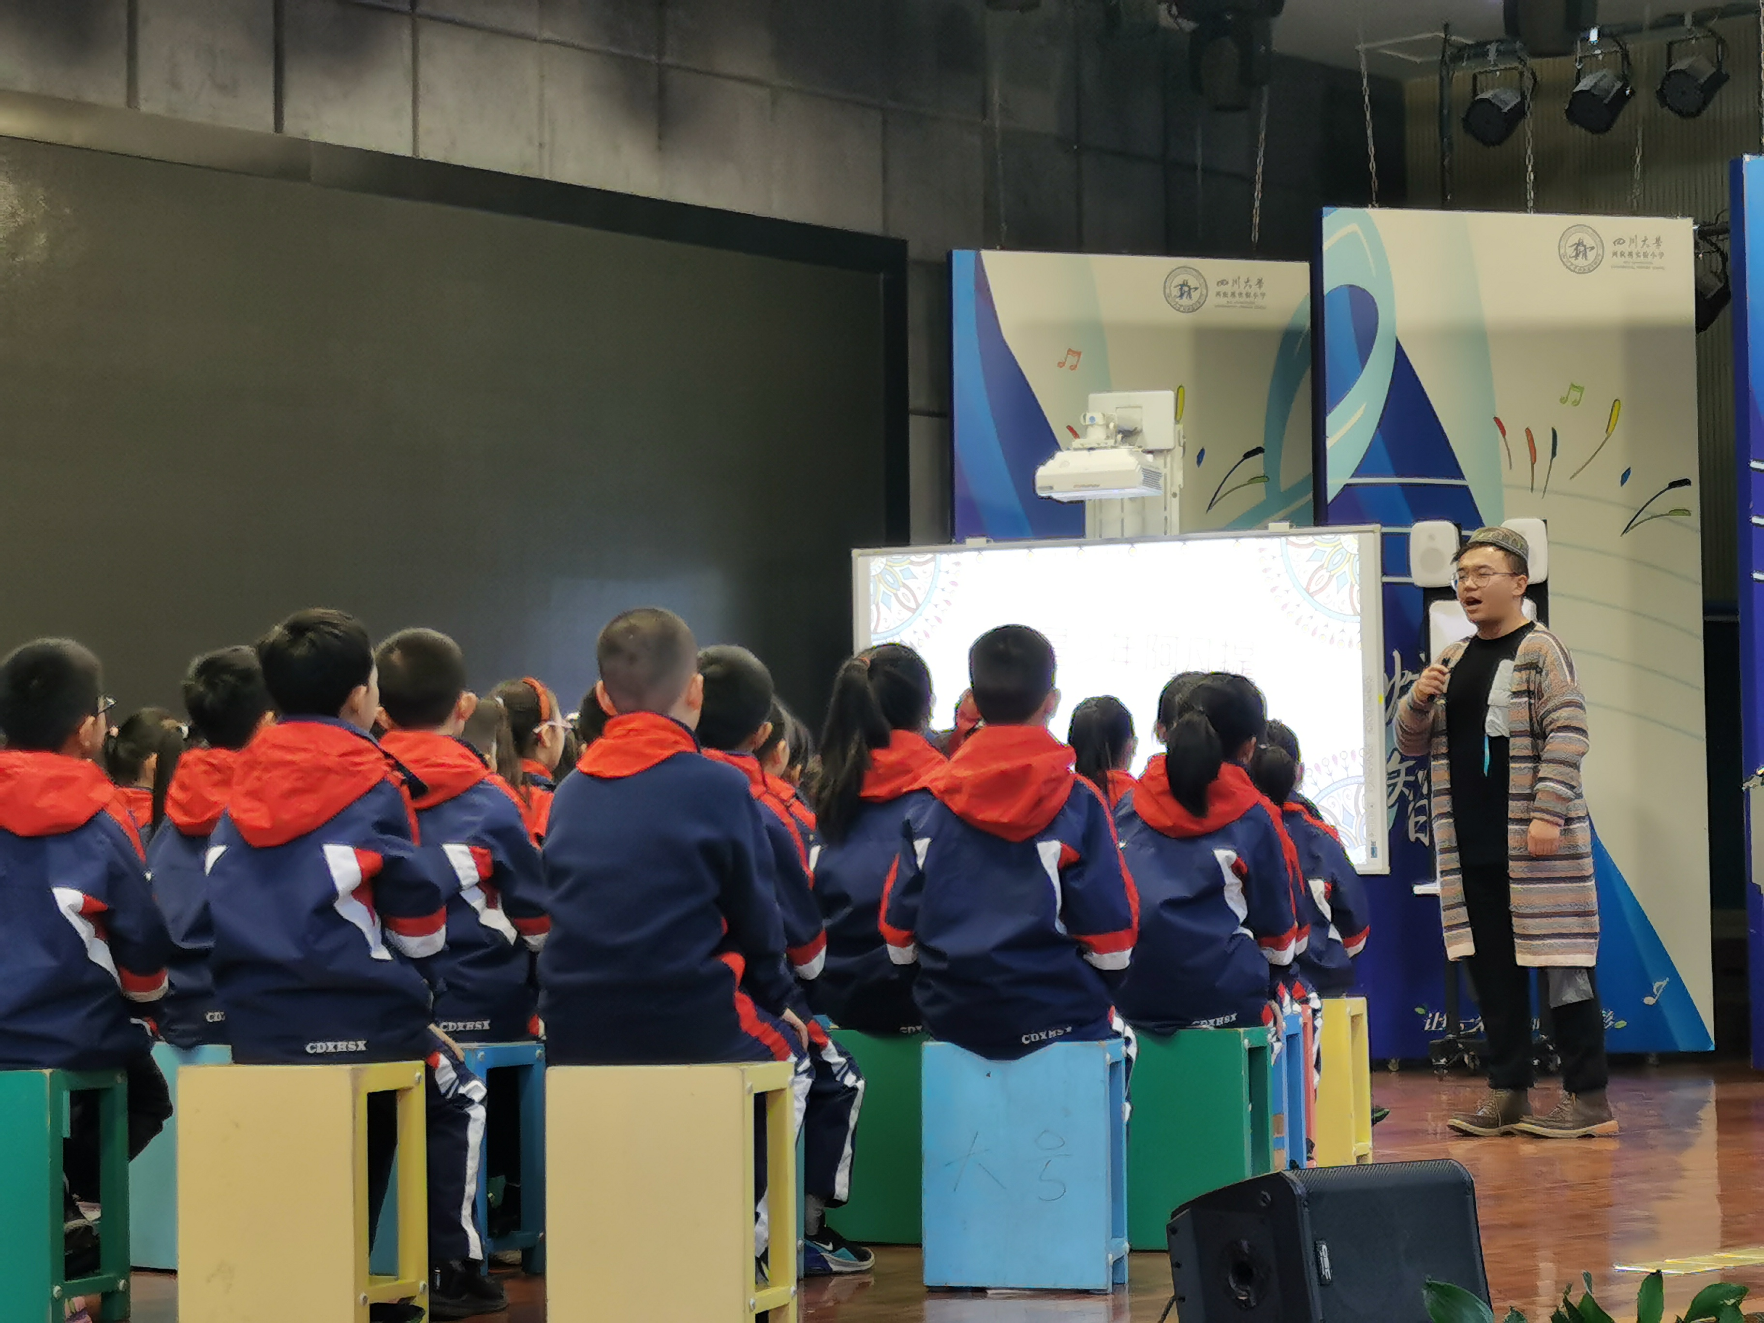
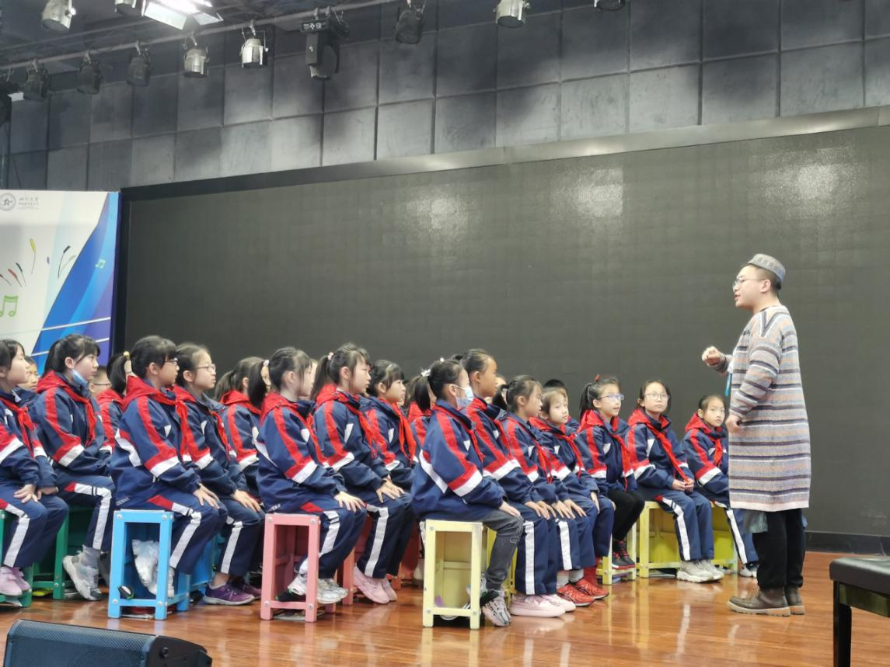
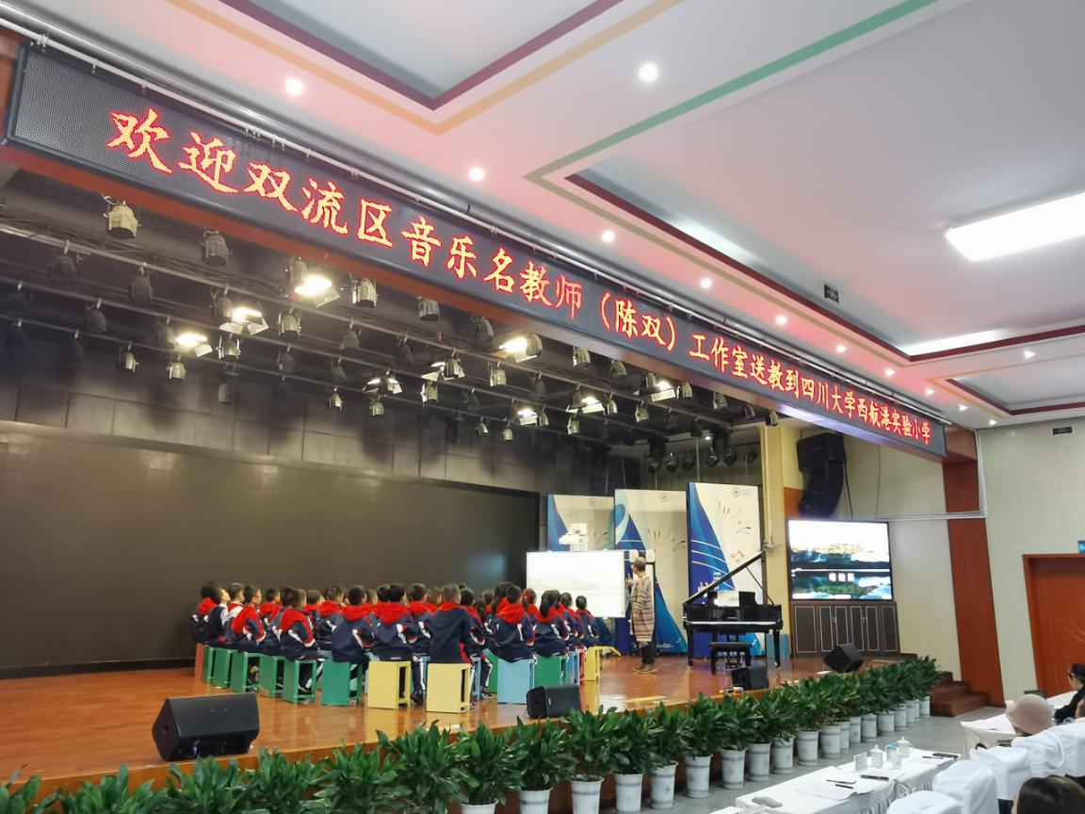
这是一首具有新疆民歌风格的歌曲，曲调诙谐、欢快，生动的赞扬了少年阿凡提保护自然生态环境的优良行为。2/4拍，二段体结构。第一乐段刻画了欢乐风趣的阿凡提形象以及对破坏自然环境的不良行为的愤恨之情，第二乐段以连续密集的节奏音型出现，配以富有民歌特色的衬词“啦啦啦”、“来来来”更鲜明的表现了主人公活泼向上的精神面貌，唱出了新一代少年阿凡提自豪、欢乐的心情。
许倬老师通过这堂课，让学生初步感受到歌曲浓郁的新疆民歌风格特点，体会升记号在歌曲中的作用，唱准了下滑音和切分节奏，让孩子们充分发挥想象力和创造力，用不同的形式与同学合作表现歌曲。让学生知道了热爱自然、保护自然的重要性。

（二）
品 味 民 族 传 统 弘 扬 民 族 文 化
《一跳跳到天亮了》
双流双华小学 杨应芝
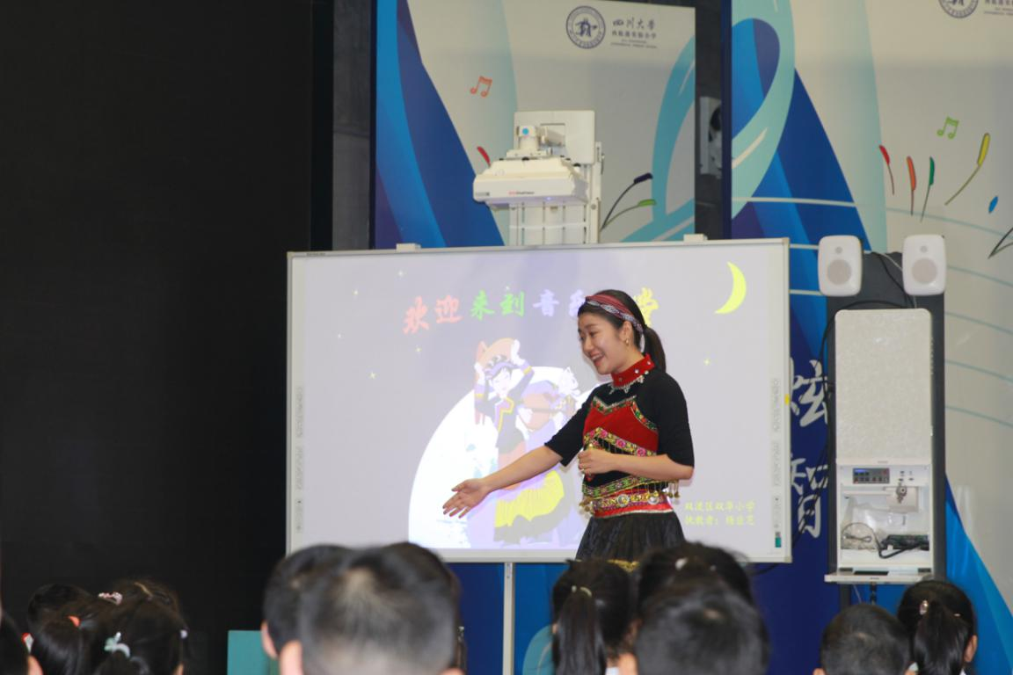
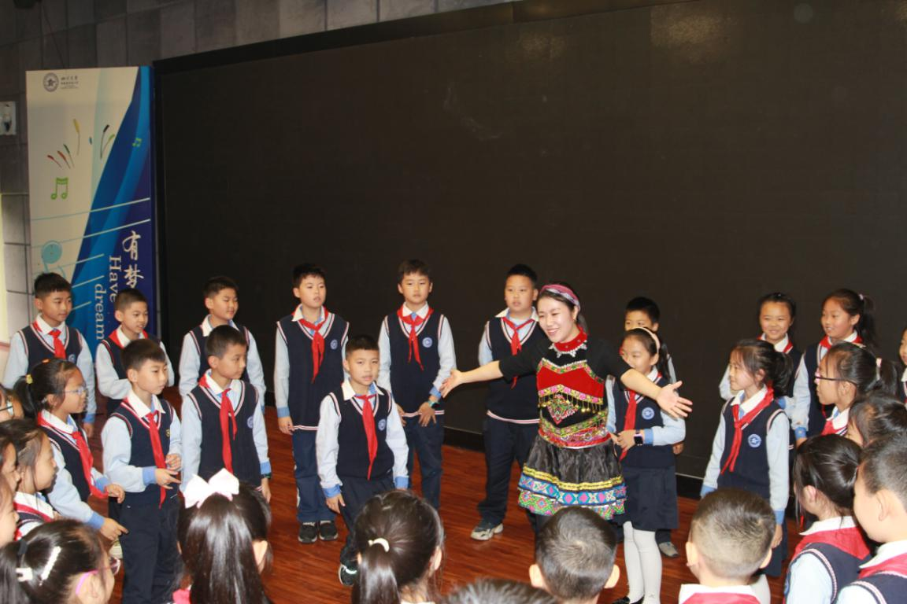
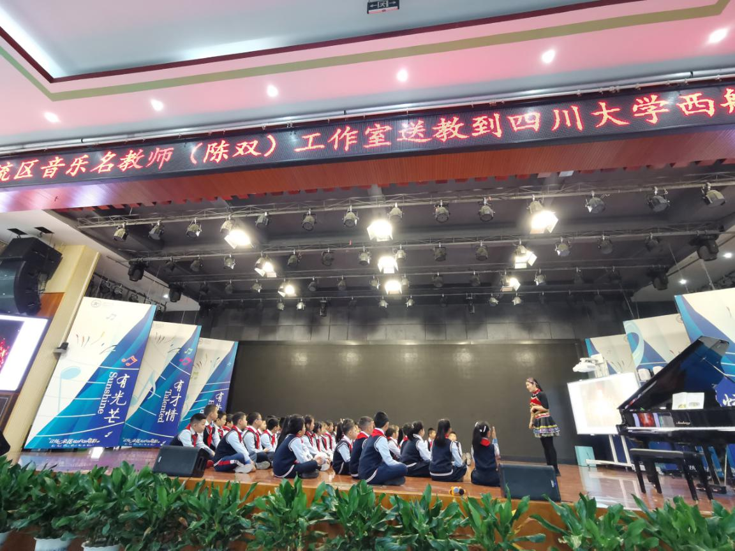
这首歌曲选自《川腔蜀韵》地方音乐教材，是一首彝族的咕嗻调，属于非物质文化遗产。节奏欢快，适合律动。
杨应芝老师通过创设情境法、欣赏法、演示法、讲授法等授课方法让学生积极的参与老师创设的活动，并能按照老师的引导和要求作出恰当的反应。大部分学生演唱歌曲的姿势正确，声音自然流畅，节奏音准较好，通过律动感受到彝族篝火晚会热烈欢乐的场面，初步了解到彝族的咕嗻调，培养了对少数民族音乐的热爱。

二 ．节目展演
传 承 文 化 遗 产 飞 扬 华 夏 风 采
《盼望爸妈早回家》
成都市银杏艺术团—川大西航港实小清苗艺术团
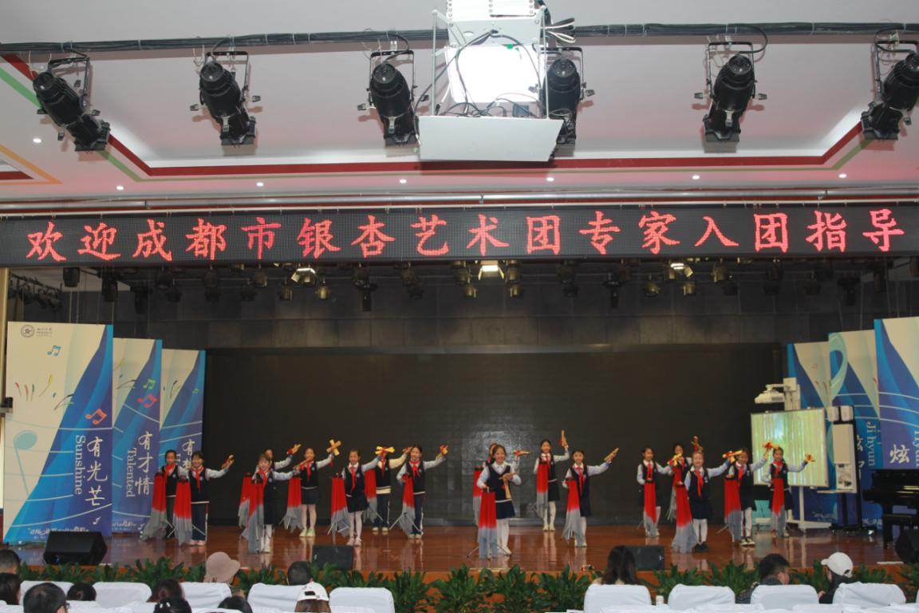
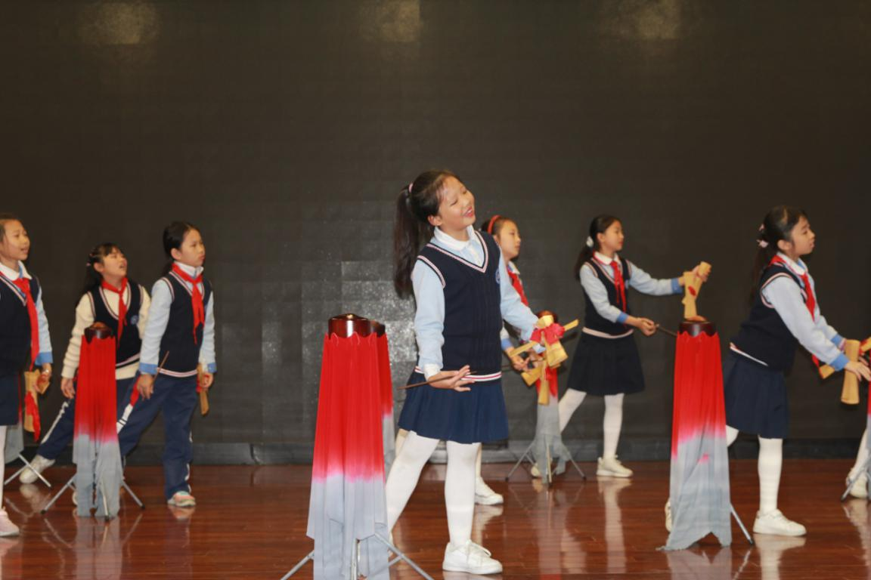
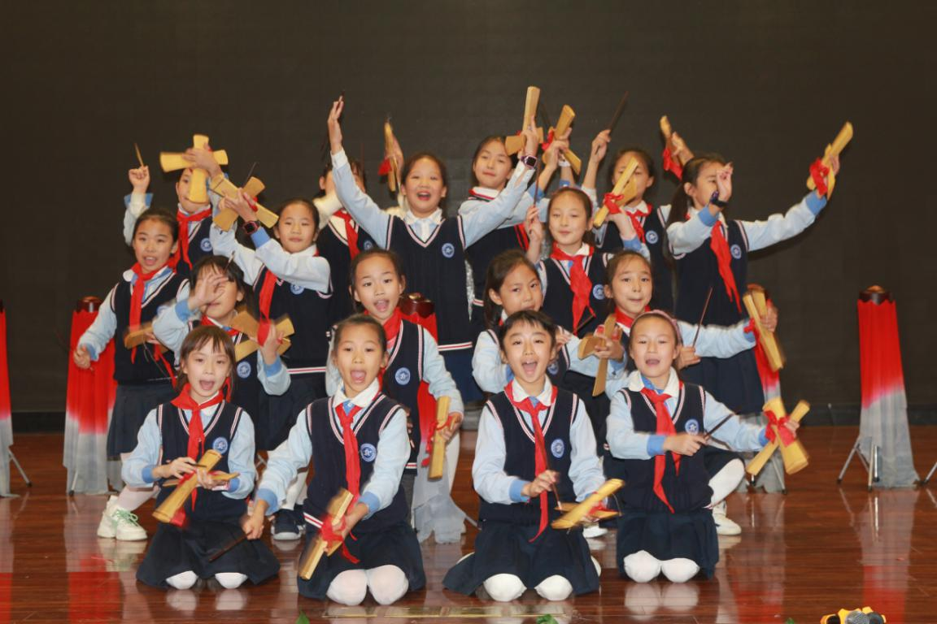
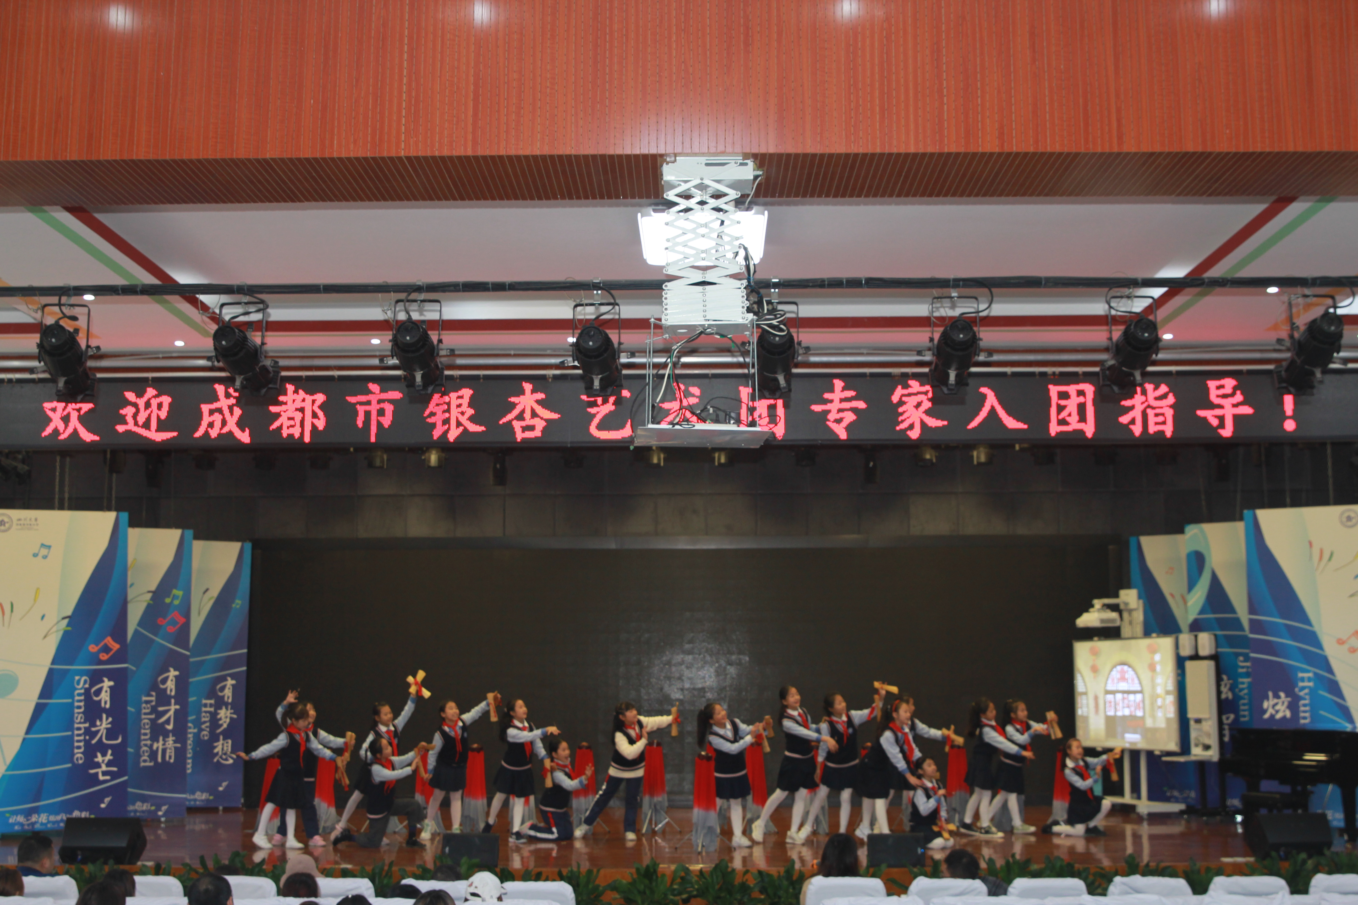
该作品描述了一群农村留守儿童的生活故事，爸妈连年背井离乡、打工挣钱养家，孩子常年见不到父母、思念父母的心路历程。并希望以非物质文化遗产四川清音的表演形式，表现留守儿童天真活泼、爱玩爱闹、坚强乐观、自信懂事的多面性格与形象，同时引起社会关注留守儿童、爱护留守儿童，帮助留守儿童快乐成长。
该作品曾获四川省文联百家“推优工程”曲艺优秀原创文艺作品奖，并受邀参加了中国音乐教育大会视频成果奖、四川省第五届少儿曲艺大赛优秀节目展演、四川省乡村少年宫成果展演等。
孩子们用心、专业的表演得到了四川省特级教师、成都市音乐教研员李萍老师的高度赞赏，并对排练老师和孩子们做了现场指导。
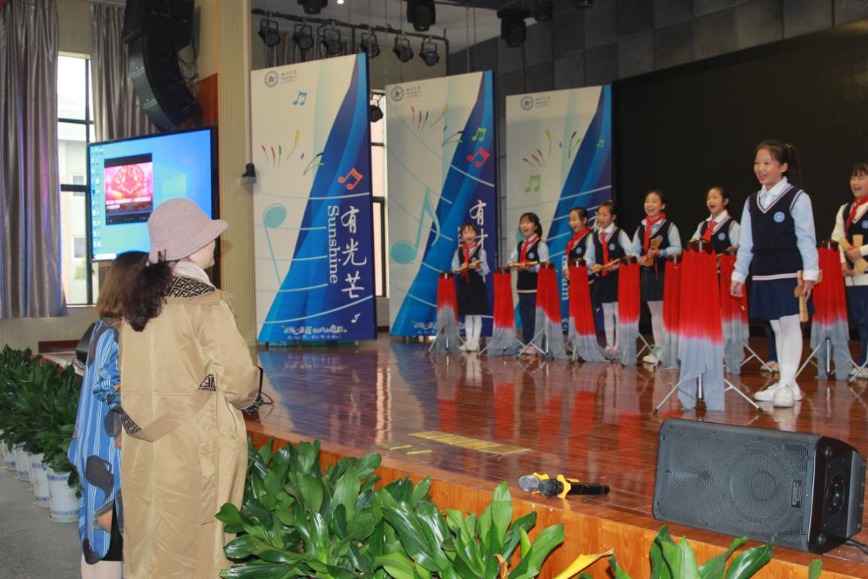
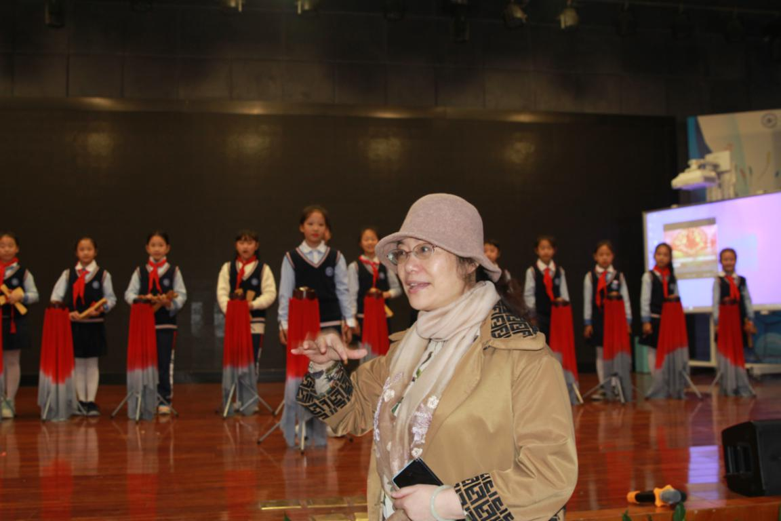
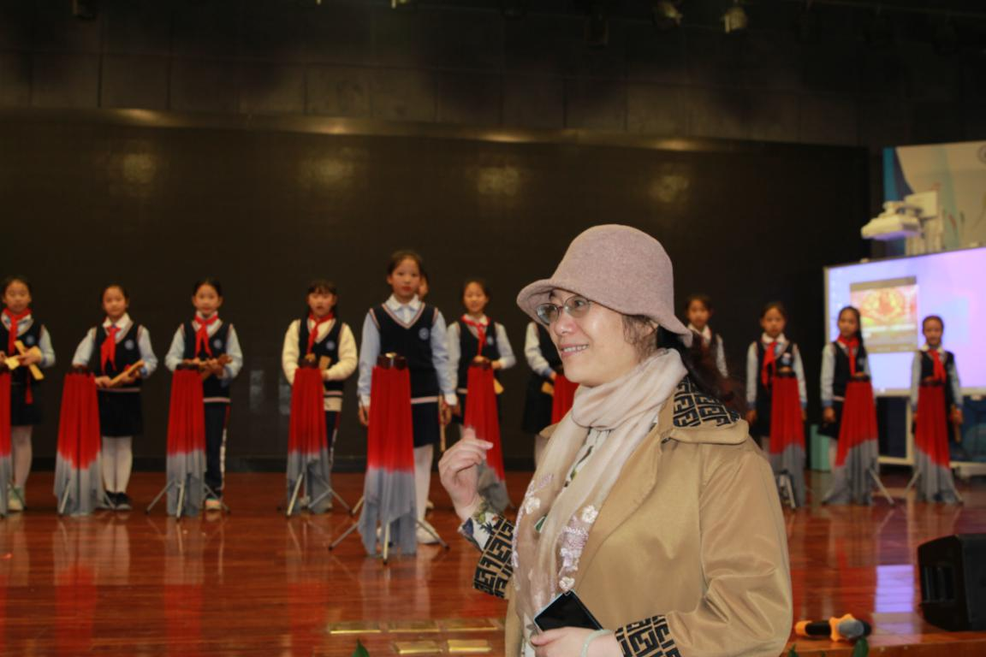
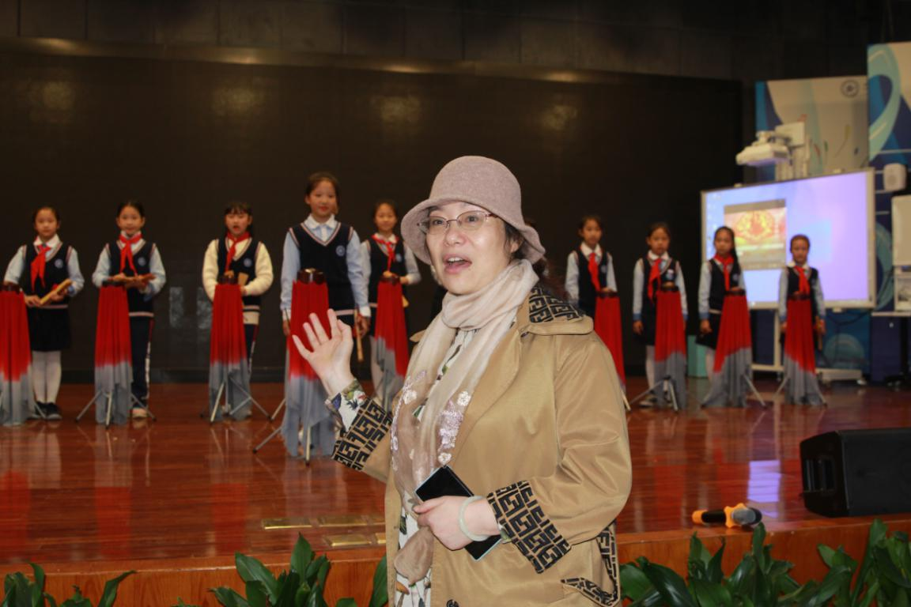
三 . 讲座分享
- 知 识 分 享 资 源 共 享
《 小学木笛乐团建设》
双流区棠湖小学 魏秋月

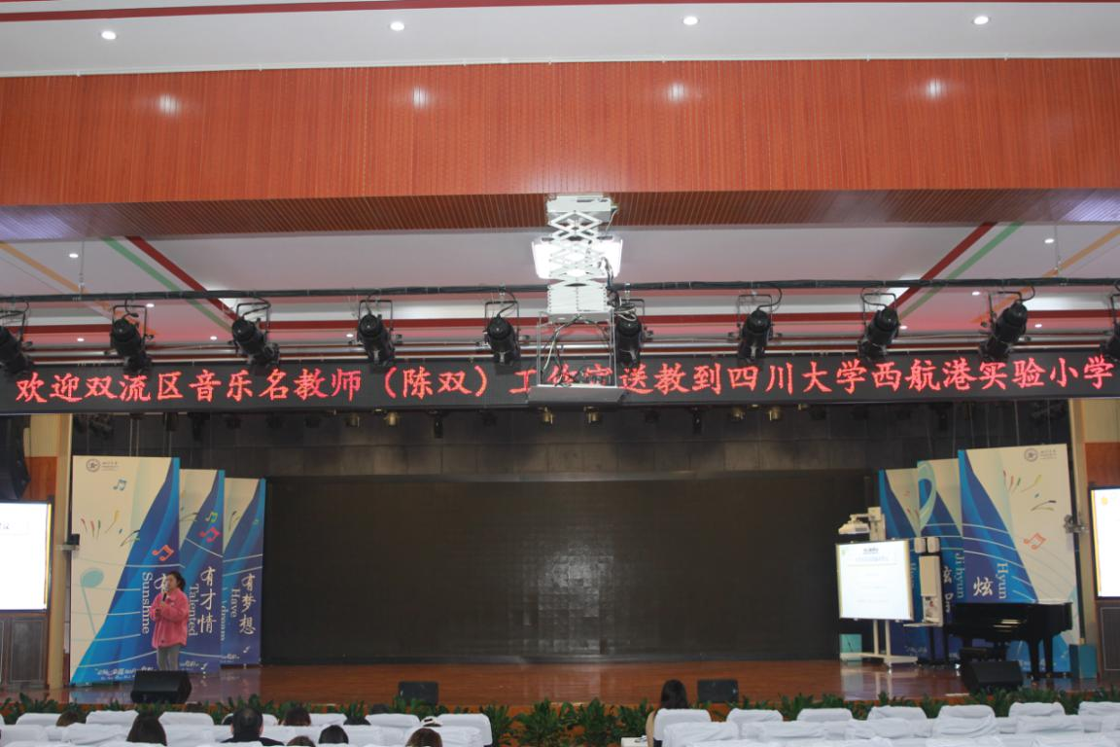
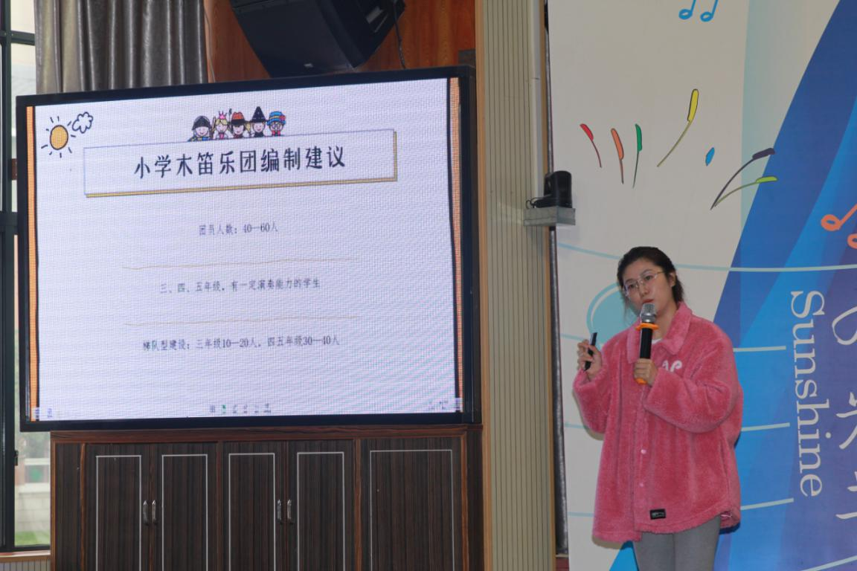
魏老师的《小学木笛乐团建设》给我们带来了满满的干货，例如：从小学木笛乐团的意义到木笛乐团编制建议；乐团的训练时间；初、中、高阶段训练建议；成果展示等，让我们了解了木笛乐团的基本建设规则。
- 导 师 引 领 成 就 未 来
《高品质音乐课堂教学范式》
四川省特级教师 陈双
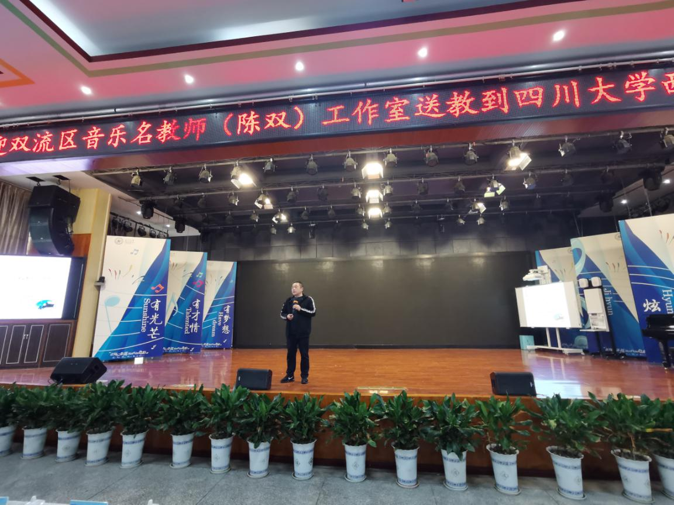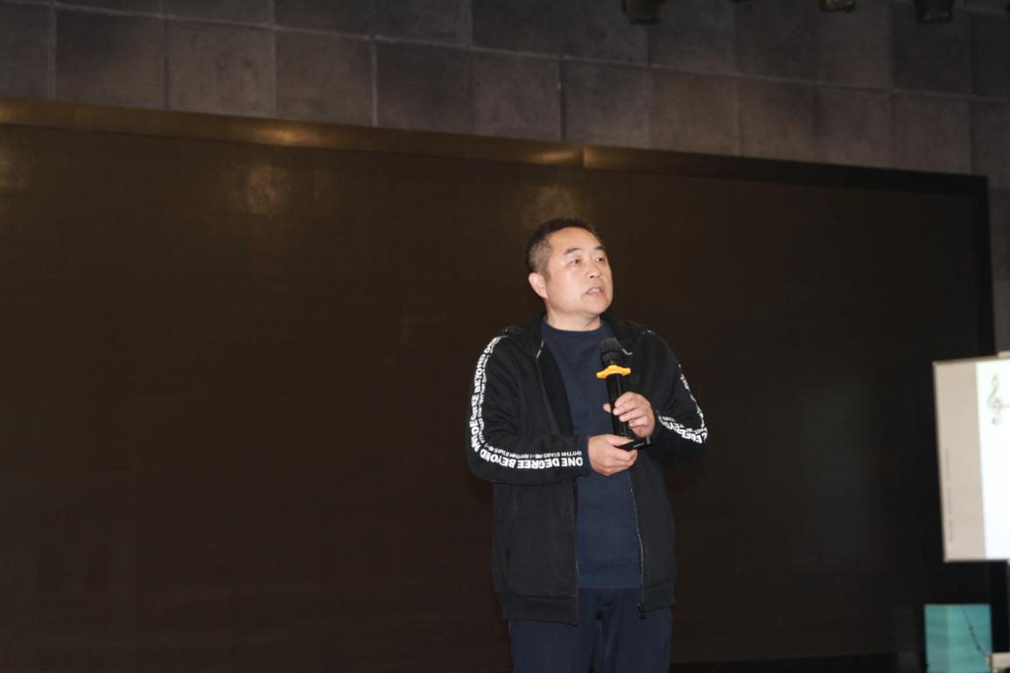

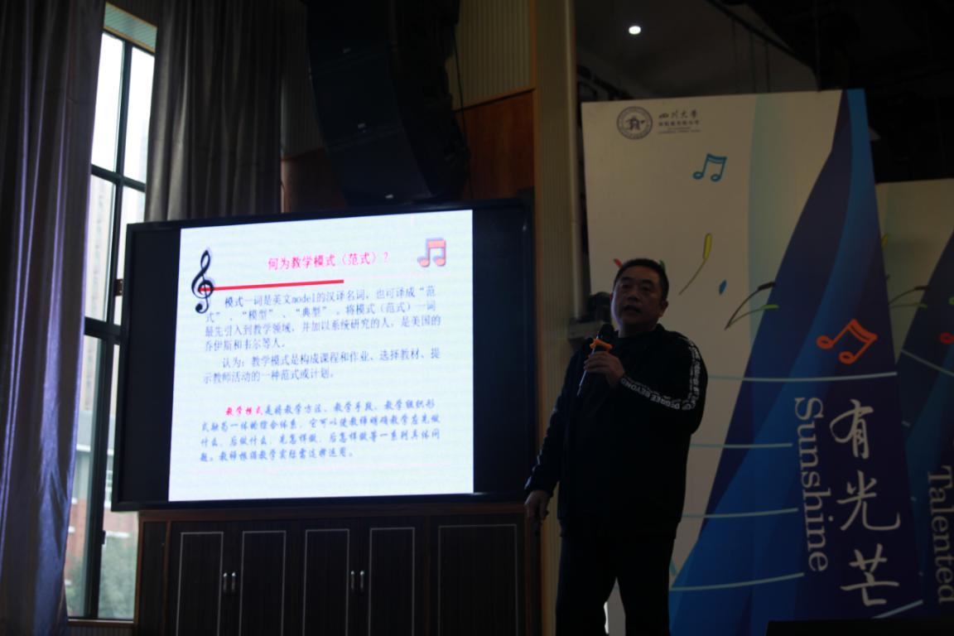
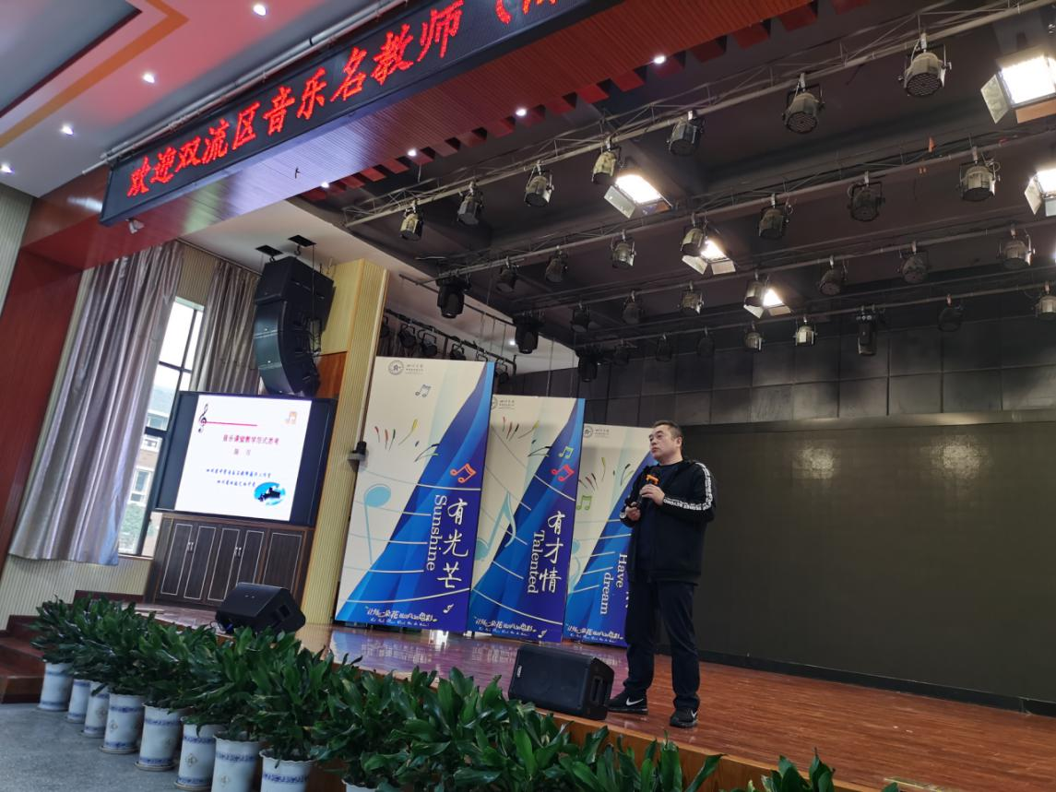
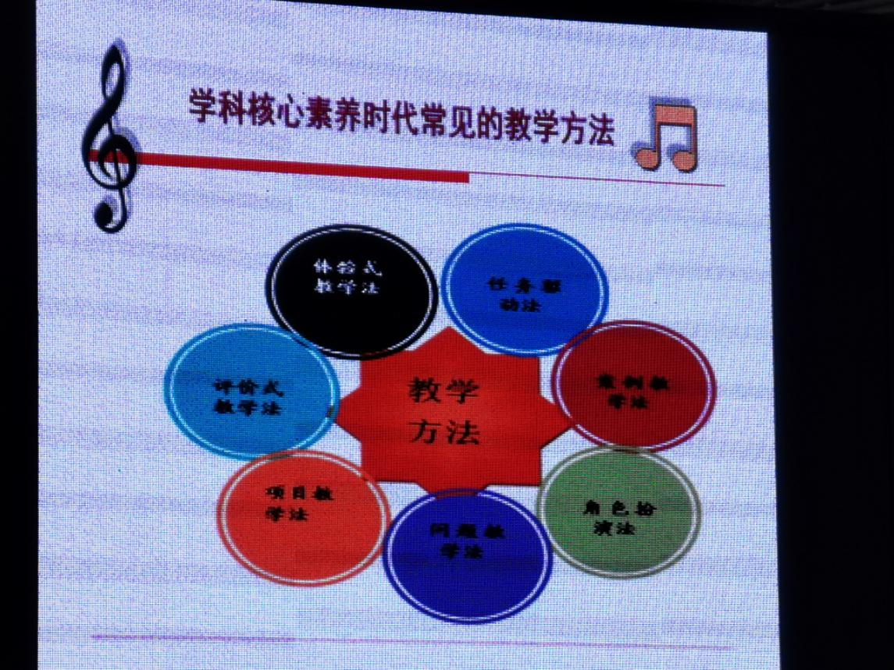
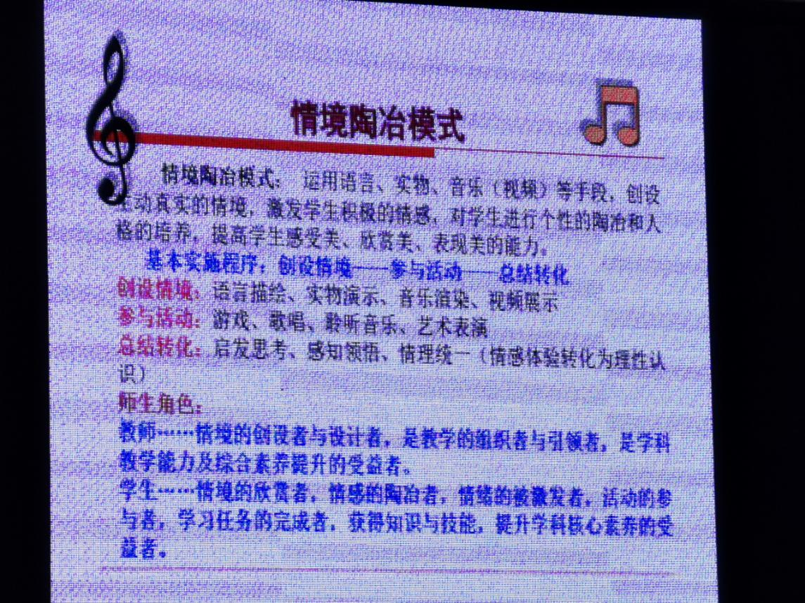
四川省中学音乐特级教师、省骨干教师、省名师工作室导师、双流区名师工作室导师、双流区艺体中学副校长陈双导师给我们带来了讲座《高品质音乐课堂教学范式》。通过分享让我们明白何为教学范式以及核心素养的定义、特点等，为我们中小学教师的课堂模式构建指明了方向，让我们受益匪浅。
陈双导师就今天的课堂展示环节结合讲座内容进行举例论证，并让两位送教老师分别在现场阐述了自己的教学构建等。最后，陈双导师就今天的活动做了详细的总结。
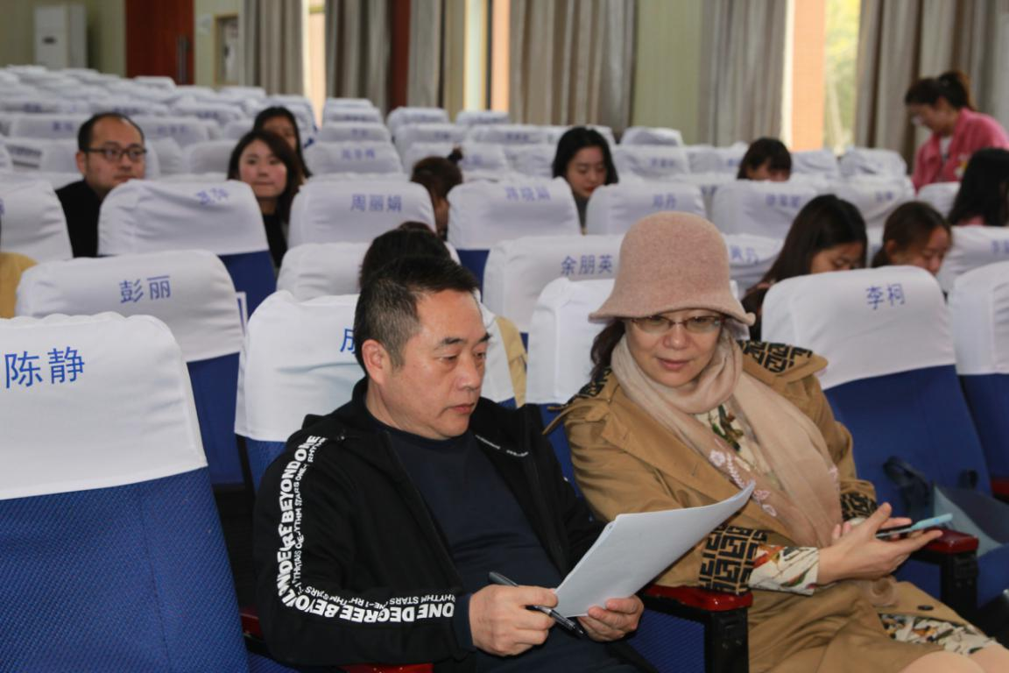
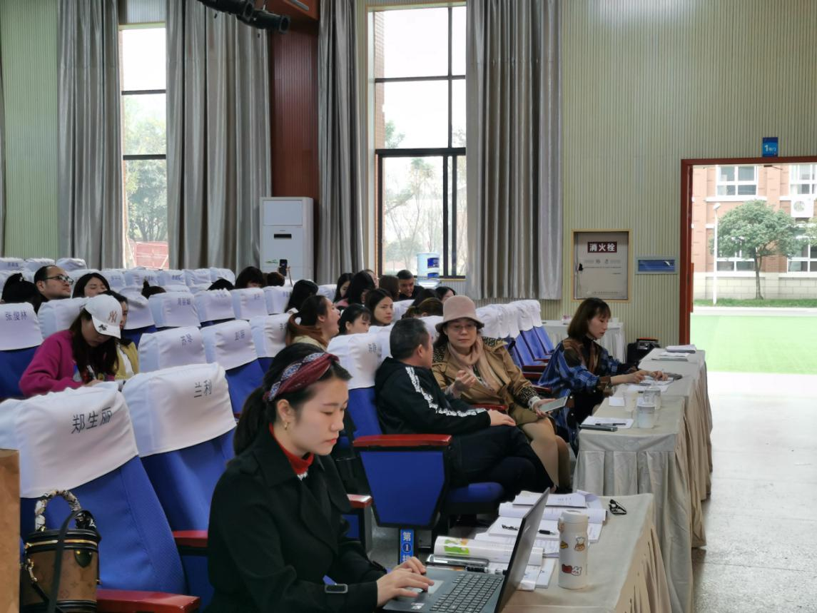
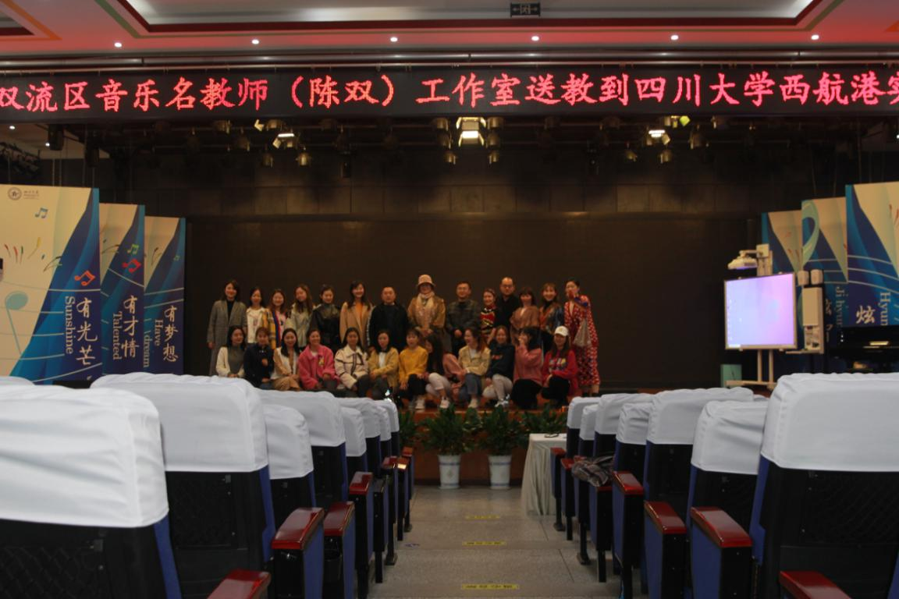

名师送教、促进交流、资源共享、均衡教育，课堂教学交流促发展，特色课堂成就未来！伴随着优美的音乐，活动圆满结束，老师们为了本次活动，做了大量的练习和准备，大家都收获满满，相信老师们下一次会更加的出色，为给学生提供高质量的教学而加油努力。

简报撰写：郭 映 兰
2020年11月16日

附件：（教学设计）

1.许倬《我是少年阿凡提》
2.杨应芝《一跳跳到天亮了》

童 心 名 曲 歌 声 悠 扬
《我是少年阿凡提》
双流实验外国语小学 许倬

成都市双流区音乐名教师工作室课堂教学设计方案
学校： 双流实验小学外国语学校 授课时间： 2020 年 10 月 19 日
课题名称 | 《我是少年阿凡提》 |  | 课型设计 |  | 唱歌综合课 | 教学时间 |  | 第一课时
教材版本 | 人音版 |  | 教学年级 |  | 四年级 | 任课教师 |  | 许倬
教学内容 | 1.唱会、唱好、会唱《少年阿凡提》这首歌  2.让学生了解并理解切分节奏、下滑音、变音记号的意义。  3.能充分发挥想象力和创造力，用不同的形式与同学合作表现歌曲。
学情分析 | 《我是少年阿凡提》是一首具有新疆民歌风格的歌曲。曲调诙谐、欢快,它生动地赞扬了少年阿凡提保护自然生态环境的优良行为。歌曲为2/4拍，二段体结构。第一乐段刻画了欢乐风趣的阿凡提形象以及对破坏自然环境的不良行为的愤恨之情。第二乐段以连续密集的节奏音型出现，配以富有民歌特色的衬词“啦啦啦”、“来来来”更鲜明地表现了主人公活泼向上的精神面貌，唱出了新一代少年阿凡提自豪、欢乐的心情。
教学目标 | 1．感受歌曲浓郁的新疆民歌风格特点，在音乐实践活动中掌握升记号的唱法，体会升记号在歌曲中的作用。  2．唱准下滑音和切分节奏，并能用圆润、弹性的声音，有感情地表现歌曲。  3．能充分发挥想象力和创造力，用不同的形式与同学合作表现歌曲。  4、向阿凡提学习,成为一名勤劳勇敢、幽默乐观、富于智慧和正义感的人，引导学生做个机智勇敢、有正义感的好孩子。培养学生热爱自然、保护自然的情感。
教学方法 | 聆听法 情景法 创作法 讲授法
教学重点 | 1．感受歌曲浓郁的新疆民歌风格特点，在音乐实践活动中掌握升记号的唱法，体会升记号在歌曲中的作用。  2．向阿凡提学习,成为一名勤劳勇敢、幽默乐观、富于智慧和正义感的人，引导学生做个机智勇敢、有正义感的好孩子。培养学生热爱自然、保护自然的情感。
教学难点 | 1.唱准下滑音和切分节奏，能用圆润、弹性的声音，有感情地表现歌曲。  2.能充分发挥想象力和创造力，用不同的形式与同学合作表现歌曲。
课程资源 | ppt 音乐
课前准备 | 电脑 课堂乐器
教学过程 | 教学环节 | 教师教学活动 |  | 学生学习活动 |  |  | 设计意图 |  |  | 设计意图
教学导入 | 组织教学 | 师生问好 |  | 师生问好 |  |  |  |  |  | 设计意图
教学新课 | 导入 | 教师范唱导入 |  | 学生仔细欣赏老师的表演 |  |  | 激发学习兴趣
教学新课 | 导入 | 提出歌曲风格问题，并引出新疆，讲述新疆风土人情。 |  | 回答，聆听
教学新课 | 初次聆听 | 通过歌曲情绪，来营造音乐情景。 |  | 歌曲节奏 情绪 |  |  | 感受歌曲情绪，营造音乐情景。通过故事分段学习，让歌曲学习更加容易，
教学新课 | 情景创设 | 通过音乐情景创设，解决歌曲第一部分难点。 |  | 聆听、模唱、练习 |  |  | 并通过情景创设让学生更加直观感受到音乐元素。  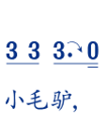  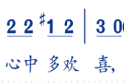  （第一段重难点）
教学新课 | 情景创设 | 下滑音教唱 |  | 感受，聆听 模唱 |  |  |   加上 记号更能体现音乐中阿凡提音乐形象，并了解 记号在乐谱的作用。
教学新课 | 情景创设 | 旋律听辨及演唱 （1）22 12 3 （2）22 #12 3 |  | 聆听、模唱、练习 |  |  | 加上#记号更能体现音乐中阿凡提音乐形象，并了解#记号在乐谱的作用。
教学新课 | 情景创设 | 通过音乐情景创设，解决歌曲第二部分难点。 |  | 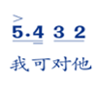  聆听、练习、模唱 |  |  | 通过营造音乐情景。让学生更加容易地解决节奏难点，并通过情景创设让学生更加直观感受到音乐元素。  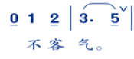  （第二段重难点）
教学新课 | 情景创设 | 通过音乐情景创设，解决歌曲第三部分难点。 |  | 聆听、练习、模唱 |  |  | 通过营造音乐情景。让学生更加容易地解决节奏难点，并通过情景创设让学生更加直观感受到音乐元素。  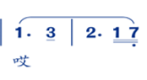  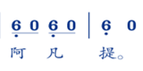  （第三段重难点）
教学拓展 | 歌曲创编 | 谁要打鸟儿片段加上拟声词 |  | 学生自由发挥，充分发挥音乐想象力 |  |  | 开发学生音乐创造力
教学拓展 | 歌曲创编 | 加入乐器（铃鼓X 双响筒XX）首先示范演奏方式
教学拓展 | 表现歌曲 （歌曲拓展） | 完整呈现 |  | 编创、展示 |  |  | 表演 歌曲，体现学生的音乐创造力。（会唱歌曲）
教学小结
教学评价
教学板书
教学反思

品 味 民 族 传 统 弘 扬 民 族 文 化
《一跳跳到天亮了》
双 流 双 华 小 学 杨 应 芝

成都市双流区音乐名教师工作室课堂教学设计方案
学校： 成都市双流区双华小学 授课时间： 2020 年 11 月 16 日
课题名称 | 《一跳跳到天亮咯》 |  | 课型设计 |  | 唱歌综合课 | 教学时间 |  | 40分钟
教材版本 | 《川腔蜀韵》地方音乐教材 |  | 教学年级 |  | 4年级 | 任课教师 |  | 杨应芝
教学内容 | 学唱歌曲《一跳跳到天亮咯》
学情分析 | 四年级学生在音乐审美能力方面有所提高，课堂上能积极参与各种演唱活动，对老师的要求做出恰当的反应，大部分学生演唱歌曲姿势较正确，声音自然流畅，节奏音准较好，能随老师的琴声哼唱出旋律，但单独视唱还有困难。
教学目标 | - 能用自然明亮的声音演唱歌曲《一跳跳到天亮咯》。  - 通过聆听、演唱、舞蹈，感受彝族篝火晚会热烈欢乐的场面。  3、通过歌曲学唱，激发学生对少数民族音乐的热爱。
教学方法 | 音乐欣赏法、演示法、律动教学法、谈话法、讲授法、情境法
教学重点 | 能用自然明亮的声音演唱歌曲《一跳跳到天亮啰》
教学难点 | 能用不同的情绪表现歌曲的不同情境。
课程资源 | 钢琴、多媒体、彝族服饰、响板
课前准备 | 卡纸板书、彝族服饰
教学过程 | 教学环节 | 教师教学活动 |  | 学生学习活动 |  |  | 设计意图 |  |  | 设计意图
导入 | 教师身穿彝族服装范唱 | 引导学生进入彝族村寨情境 |  | 聆听、感受 |  |  | 初听歌曲，感受歌曲情绪。 |  |  | 设计意图
导入 | 随音乐律动，感受篝火晚会情境。 | 组织学生围成圆圈 |  | 学生围成圆圈，手拉手感受彝族篝火晚会载歌载舞的欢快气氛。 |  |  | 让学生感受彝族篝火晚会情境。
教学新课 | 聆听录音 | - 揭示课题  - 歌曲乐句划分  - 讲解彝族“咕嗻调” |  | 聆听、感受、探究 |  |  | 感受音乐风格特点
教学新课 | 再听歌曲 | - 歌曲的演唱形式是什么  - 四川方言读歌词 |  | 聆听、思考、师生接龙分乐句读歌词 |  |  | 体会歌曲意境
教学新课 | 学唱旋律 | 视唱旋律 |  | 师生接龙唱歌曲旋律 |  |  | 能准确的演唱旋律
教学新课 | 学唱歌词 | 多种形式学唱歌词 |  | 师生分乐句接龙唱→分组接龙唱歌词→用不同的情绪反复演唱歌词（抒情—欢快） |  |  | 多种形式学唱歌曲，层层推进表现歌曲意境。
教学拓展 | 表演歌曲 | - 师示范边唱边跳表演歌曲  2、引导学生分组编创动作表演歌曲 |  | - 学生先观摩，学会后加入舞蹈动作  2、学生分组编创动作表演歌曲 |  |  | 充分调动学生积极参与课堂活动，为歌曲进行二度创作
教学小结 | - 歌曲《一跳跳到天亮了》是一首彝族的咕嗻调  - 五十六个民族，每个民族都有自己璀璨的民族文化，等待我们去学习、去发掘。
教学评价
教学板书 | 一跳跳到天亮咯  咕嗻调
教学反思

